

|  |
| --- |
|  |

3. juli 2018

**Fredericia Teaters *SEEBACH* runder 180.000 solgte billetter og forlænger i København*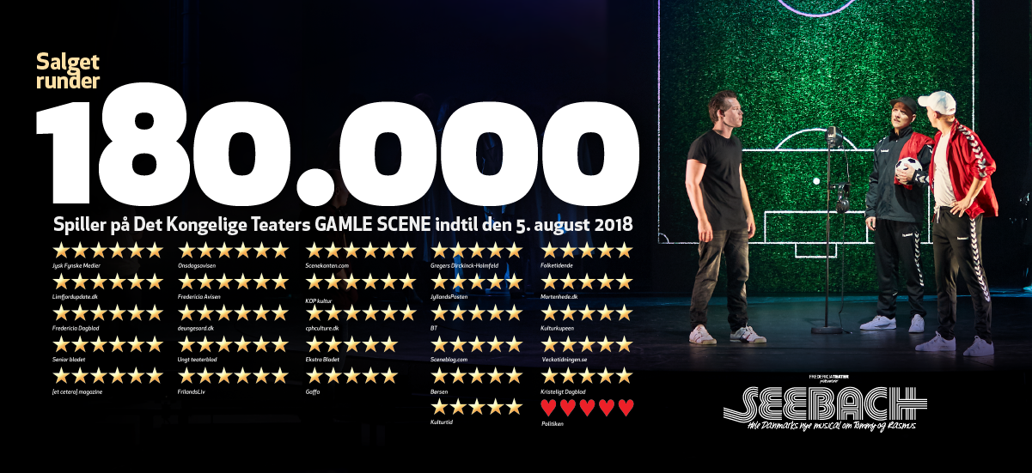***

***SEEBACH har netop rundet 180.000 solgte billetter og matcher dermed teatrets hidtil bedst sælgende forestilling ”Shu·bi·dua – The Musical”. Derfor forlænges spilleperioden i København med endnu en uge, så SEEBACH nu kan opleves helt frem til den 5. august 2018. Billetterne til de ekstra forestillinger er i salg nu.***

Musicalen *SEEBACH* fortsætter med at sætte rekorder, efter at den er taget til København. Forestillingen har alene i København solgt over 40.000 billetter, og sammenlagt med et rekordsalg på Fredericia Teater og i Musikhuset Aarhus når billetsalget op på 180.000. Det gør *SEEBACH* til den bedst sælgende forestilling nogensinde for Fredericia Teater sammen med *Shu·bi·dua – The Musical*.

Har man endnu ikke fået set forestillingen, er der godt nyt. Fredericia Teater sætter nemlig i dag yderligere en uges forestillinger i salg, så *SEEBACH* foreløbigt spiller frem til den 5. august 2018. Billetter til de ekstra forestillinger kan købes nu.

Teaterchef Søren Møller udtaler:

”Det er sjældent, jeg ikke har ord, men det er næsten tilfældet her. Næsten. CPHCulture har nomineret *SEEBACH*-forestillingen syv gange i seks kategorier i teatersæsonen 2017-18. Jeg er super stolt af hele det samlede team omkring denne føl-det-hele-historie, som åbenlyst rammer både publikum og anmeldere lige i hjertet. *SEEBACH*-historien ér blevet vores alle sammens, og med endnu en uges forlængelse på Det Kongelige Teater fester vi i den grad videre på nationalscenen i den vidunderlige danske sommer.”

Læs mere om *SEEBACH* på [www.seebachmusical.dk](http://www.seebachmusical.dk)

**Kontaktperson:**

Peter Pishai Storgaard, mail: [peter.storgaard@have.dk](mailto:peter.storgaard@have.dk), mobil: 28 49 33 86

Alette Castenschiold, mail: [alette@have.dk](mailto:alette@have.dk), mobil: 23 24 89 24

***

**Det Kongelige Teaters Gamle Scene:**

Spilleperiode: 22. juni – 5. august 2018

* Tirsdag-fredag kl. 19.30 (5. og 12. juli – ingen forestilling 31. juli)
* Lørdag kl. 15.00 og kl. 19.30
* Søndag kl. 15.00 (22. og 29. juli også kl. 19.30)

Billetpriser: kr. 195 – 545 + gebyr. Weekender og eftermiddage + kr. 50 (dog ikke på

billigste kategori og ikke søndag aften).

Billetbestilling: [www.seebachmusical.dk](http://www.seebachmusical.dk) eller [www.fredericiateater.dk](http://www.fredericiateater.dk) / tlf. 75 92 25 00 (75 92 25 60)

**Rolleliste:**

* Tommy: Pelle Emil Hebsgaard/Teit Samsø
* Rasmus: Joakim Lind Tranberg/Teit Samsø
* Marie: Liv Stevns/Frederikke Maarup Viskum
* Nicolai: Emil Birk Hartmann/Jacob Prüser
* Karen: Nina Maria Schjødt Lybæk-Hansen
* Ensemble: Rasmus Rothaus Faartoft, Jeff Schjerlund, Martin Skriver, Thomas Jensen, Christina Ølgaard Thomsen, Cecilie Thiim, Line Krogholm, Mikal Larsen, Sanna Jansson, Elina Westberg, Emelie Lissmatz Johnson, Steffen Hulehøj Frederiksen, Kenny Svensson, Johan Forsberg, Patricia Tjørnelund, Rie Sørensen, Fie Alberte Damgaard, Kalon Badenhorst og Christian Collenburg
* Swings: Rasmus Grandt, Frida Lehman, Katrine Nørgaard og Katrine Skovbo Jespersen

**Det kreative hold**

* Instruktør: Thomas Agerholm
* Manuskript: Mads Æbeløe Nielsen med Søren Møller og Thomas Agerholm
* Koreograf: Kim Ace Nielsen
* Scenografisk idé: Thomas Agerholm og Benjamin La Cour
* Kapelmestre: Martin Konge og Thomas Møller
* Producent: Fredericia Teater